下周二晚上七点前交作业：

1. 思考及复习，找最大公约数

#include<stdio.h>

int main()

{ int t,a,b,i;

scanf("%d%d",&a,&b);//24,18

if(a<b){t=a;a=b;b=t; }

for(i=b;i>=1;i--)

if((a%i==0)&&(b%i==0)) break;

printf("最大公约数是%d",i);

return 0;

}

作业1：输入两个数，找最小公倍数

1. 函数
2. 无返回，无参数

#include<stdio.h>

int main()

{ void prstar();//申明

prstar();//调用第一次

printf("==========\n");

prstar();//调用第二次

return 0;

}

void prstar()//实现

{

int i;

for(i=1;i<=10;i++)

printf("*");

printf("\n");

for(i=10;i>=1;i--)

printf("*");

printf("\n");

}

1. 无返回，有参数

#include<stdio.h>

int main()

{ void prstar(int df);//申明

prstar(10);//调用第一次

printf("==========\n");

prstar(20);//调用第二次

return 0;

}

void prstar(int n)//实现

{

int i;

for(i=1;i<=n;i++)

printf("*");

printf("\n");

}

1. 有参数，且有返回

实现一个函数，找出两个数的最大者

1. 先用无返回。

#include<stdio.h>

int main()

{ void fmax(int asdf,int sdf);

fmax(11,35);

fmax(23,17);

return 0;

}

void fmax(int m,int n)//实现

{int max;

max=m;

if (max<n) max=n;

//if (m>n) max=m; else max=n;

printf("max=%d\n",max);

}

1. 有返回，如下有误：

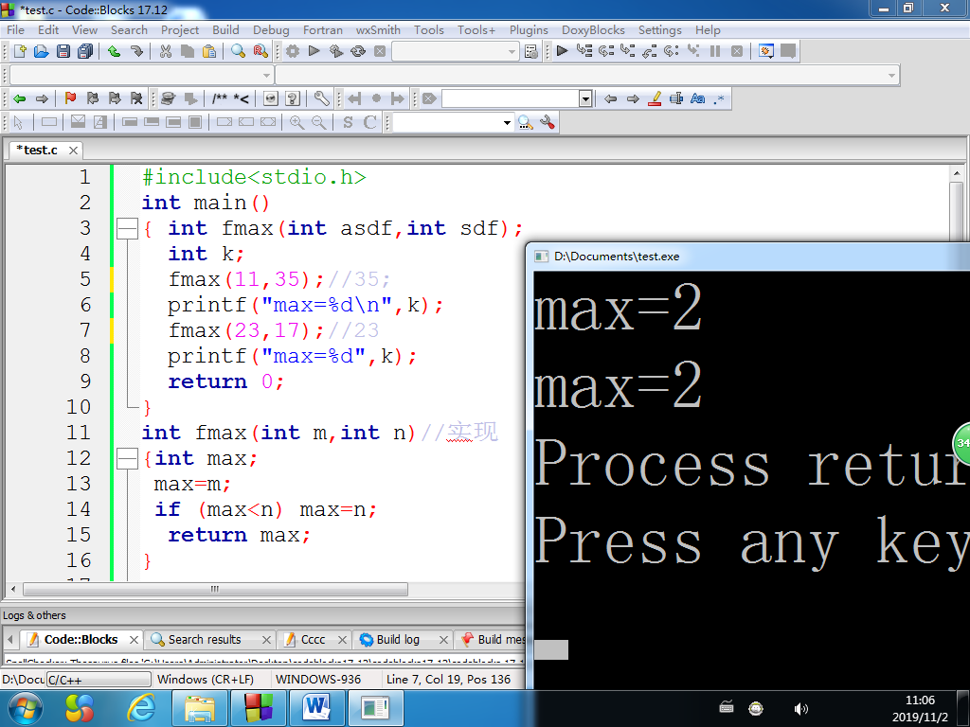

正确如下：

#include<stdio.h>

int main()

{ int fmax(int asdf,int sdf);

int k;

k=fmax(11,35);

printf("max=%d\n",k);

k=fmax(23,17);

printf("max=%d",k);

return 0;

}

int fmax(int m,int n)//实现

{int max;

max=m;

if (max<n) max=n;

return max;

}

总结：1).void 的定义函数没有return

但**多数（必须）有printf**

此外，**在main中调用时往往写**

**函数名(参数);**

功能相当于将函数的语句展开于此

不能是K=函数名(参数);

没有带值回来，不能给其他变量，也不能输出

2) 有返回值的函数

**多数没有输出，但必须有和申明一致类型数据带回**

往往带回后进行赋值或再输出

实例：一、求和1+2+3+。。。N

函数实现，main中输入N

1. 无返回

#include<stdio.h>

int main()

{void fsum(int nnn);

int n;

scanf("%d",&n);

fsum(n);

return 0;

}

void fsum(int m)

{

int i,sum=0;

for(i=1;i<=m;i++)

sum+=i;//sum=sum+i

printf("和是：%d",sum);

}

1. 有返回

#include<stdio.h>

int main()

{int fsum(int nnn);

int n;

scanf("%d",&n);

printf("和是%d",fsum(n));

return 0;

}

int fsum(int m)

{

int i,sum=0;

for(i=1;i<=m;i++)

sum+=i;//sum=sum+i

return sum;

}

1. 提高
2. 找现三个数的最大者

#include<stdio.h>

int main()

{ int fmax(int asdf,int sdf);

int a,b,c,max;

scanf("%d%d%d",&a,&b,&c);

max=fmax(fmax(a,b),c);

printf("max=%d",max);

return 0;

}

int fmax(int m,int n)//实现

{int max;

max=m;

if (max<n) max=n;

return max;

}

1. 找出1。。。1000所有素数算法，要求，判断素数用函数实现

方法一：不带返回值，当然，必须仅有一个参数

#include<stdio.h>

int main()

{ void judge(int nnnnn);

int i;

for(i=1;i<=1000;i++)

judge(i);

return 0;

}

void judge(int n)//实现23

{ int i;

for(i=2;i<=n-1;i++)

if (n%i==0) break;

if (i==n) //刚好超过边界退出的循环，则if一次都没有成立

//没有被否定过，则是素数

printf("%4d",n);

}

方法二：带回一个值，同样，必须仅有一个参数

#include<stdio.h>

int main()

{ int judge(int nnnnn);

int i;

for(i=1;i<=1000;i++)

if(judge(i)==1) printf("%4d",i);

return 0;

}

int judge(int n)//实现23

{ int i;

for(i=2;i<=n-1;i++)

if (n%i==0) break;

if (i==n) return 1;

else//由此可知，若是素数则带回1，不是则带回0

return 0;

}

作业2:分别利用的返回和无返回函数实现，找出两个数的最小者；

Main中给定两个整数。。。